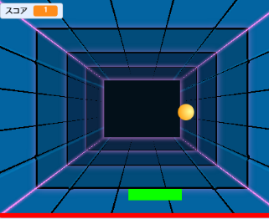
ピンポンゲーム
ボール
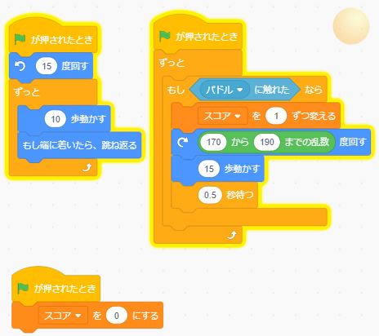
①
③

手順
① 周りでバウンドさせる
⑤
② パドルを動かす
③ パドルで跳ね返えす
④ ゲームオーバー
⑤ スコアをつける
⑥ 勝ったときメッセージを表示

変数
スコア

スプライトを描く
パドル
再スタートのときスコアを０にする ライン
メッセージ
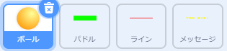

パドル ライン メッセージ
YOU WIN！
⑥
④
②
